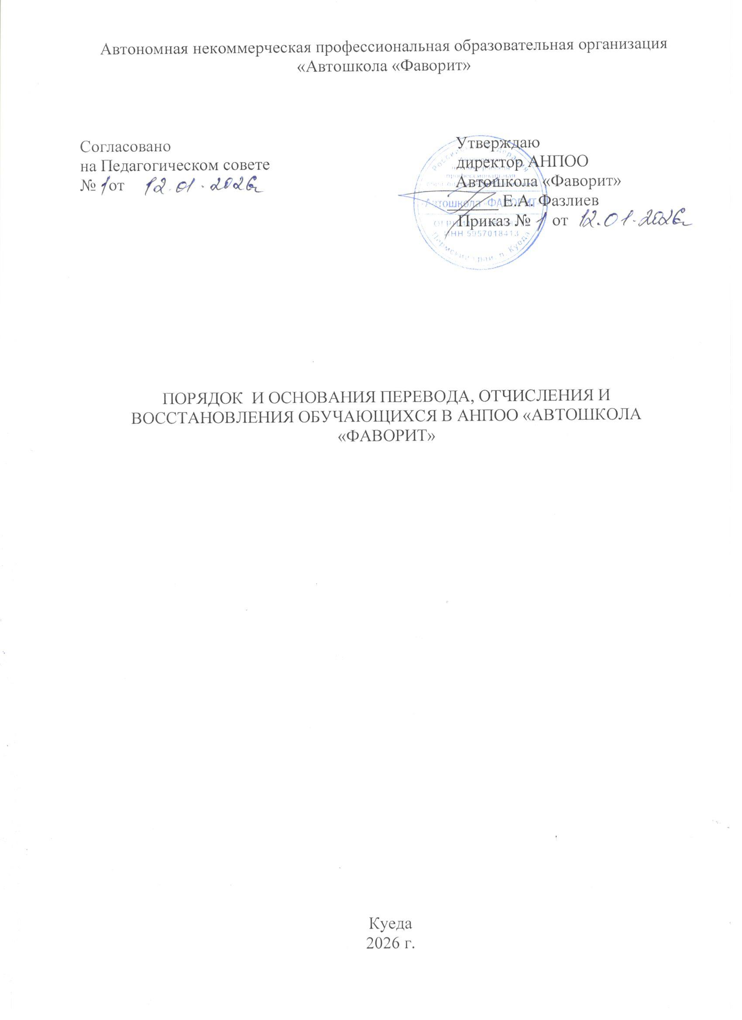

- Общие положения

1.1. Настоящее Положение разработано в соответствии с Федеральным Законом от 29 декабря 2012г. № 273-ФЗ «Об образовании в Российской Федерации», иными нормативными актами Российской Федерации, Уставом АНПОО «Автошкола «Фаворит» с целью регулирования порядка оформления возникновения, изменения и прекращения образовательных отношений между АНПОО «Автошкола «Фаворит» и обучающимися, обеспечения высокого качества оказываемых услуг.
1.2. Положение является локальным актом АНПОО «Автошкола «Фаворит», утверждено приказом руководителя, его действие распространяется на всех работников и обучающихся в АНПОО «Автошкола «Фаворит».
1.3. Настоящее Положение определяет порядок взаимодействия при переводе, отчислении и восстановлении обучающихся в АНПОО «Автошкола «Фаворит» и обучающимися и(или) родителями (законными представителями несовершеннолетних обучающихся).

- Порядок и основания перевода
  - Перевод обучающихся из другой образовательной организации в АНПОО «Автошкола «Фаворит» не осуществляется.
  - Перевод из действующей группы в последующую группу в рамках обучения по одной программе обучения осуществляется по уважительной причине (болезнь, беременность, служба в армии и др).
  - Перевод обучающегося из одной группы в другую группу осуществляется на основании заявления обучающегося (законного представителя) и приказа директора АНПОО «Автошкола «Фаворит».

- Прекращение образовательных отношений и отчисление обучающегося

3.1. Образовательные отношения прекращаются:
- в связи с получением образования (завершением обучения);
- по инициативе обучающегося или родителей (законных представителей) несовершеннолетнего обучающегося;
- по инициативе АНПОО «Автошкола «Фаворит»:
- в случае применения к обучающемуся отчисления как меры дисциплинарного взыскания;
- при невыполнении обучающимся обязанностей по добросовестному освоению образовательной программы и выполнению учебного плана;
- установления нарушения порядка приема в АНПОО «Автошкола «Фаворит», повлекшего по вине обучающегося его незаконное зачисление;
- просрочке оплаты стоимости образовательных услуг;
- невозможности надлежащего исполнения обязательств по оказанию услуг вследствие действий (бездействия) обучающегося;
- по обстоятельствам, не зависящим от воли обучающегося или родителей (законных представителей) несовершеннолетнего обучающегося и АНПОО «Автошкола «Фаворит»;
- в иных случаях, предусмотренных законодательством Российской Федерации;
3.2. Досрочное прекращение образовательных отношений по инициативе обучающегося или родителей (законных представителей) несовершеннолетнего обучающегося не влечет за собой возникновение каких-либо дополнительных, в том числе материальных, обязательств указанного обучающегося перед АНПОО «Автошкола «Фаворит».
3.3. Основанием для прекращения образовательных отношений является приказ директора АНПОО «Автошкола «Фаворит» о выпуске или отчислении обучающегося.
4.4. При досрочном прекращении образовательных отношений договор на оказание платных образовательных услуг, заключенный с обучающимся (его законными представителями), расторгается на основании приказа директора АНПОО «Автошкола «Фаворит» об отчислении обучающегося.
Права и обязанности обучающегося, предусмотренные законодательством об образовании и локальными нормативными актами АНПОО «Автошкола «Фаворит» прекращаются с даты его отчисления.
3.5. При досрочном прекращении образовательных отношений в трехдневный срок после издания приказа директора АНПОО «Автошкола «Фаворит» об отчислении, лицу, отчисленному из этой организации, по его просьбе, выдается справка об обучении в соответствии с частью 12 статьи 60 Федерального закона от 29 декабря 2012г. № 273-ФЗ «Об образовании в Российской Федерации».

- Восстановление обучающегося в АНПОО «Автошкола «Фаворит»

  - Обучающийся, отчисленный из АНПОО «Автошкола «Фаворит» по инициативе обучающегося до завершения освоения программы обучения, подлежит восстановлению в течение пяти лет после отчисления из АНПОО «Автошкола «Фаворит» при наличии свободных мест.
  - Восстановление обучающегося, досрочно отчисленного по инициативе АНПОО «Автошкола «Фаворит», осуществляется в исключительных случаях по приказу директора.

